温州大学VPN使用方法

温州大学VPN即互联网用户访问温州大学内网通道，使用方法步骤如下：

- 温州大学主页（http://www.wzu.edu.cn）右上角VPN链接访问，或浏览器直接输入访问ＶＰＮ地址：https://vpn.wzu.edu.cn （注：https）, 如图1所示。

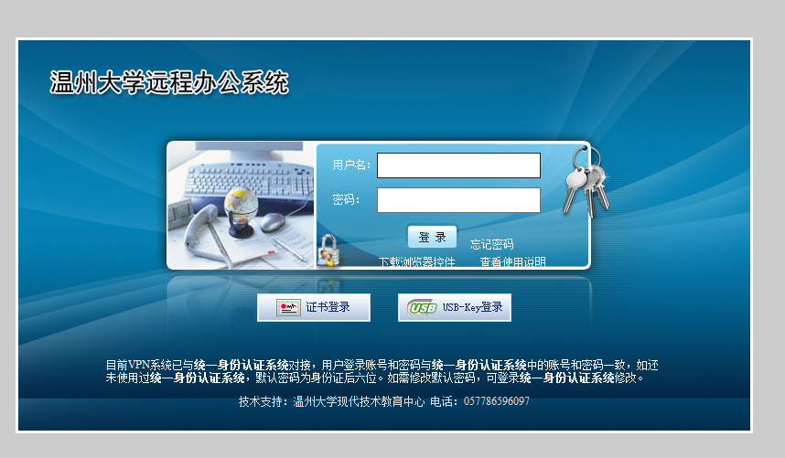
图1：用户登录页

- ＶＰＮ账号和密码，为温州大学统一身份认证系统用户名和密码。客户端电脑第一次登陆使用VPN，根据提示安装控件， 控件安装后，再次登陆成功，即开通温州大学远程办公系统通道，可使用温州大学内网的应用系统，如图书期刊数据库访问，OA办公网，或其它仅内网访问的网站或系统。登录成功页面如下图2所示，可看到常用网站链接。如因浏览器原因控件自动安装不成功，请在登陆页面手工下载控件安装，具体详看后续说明。

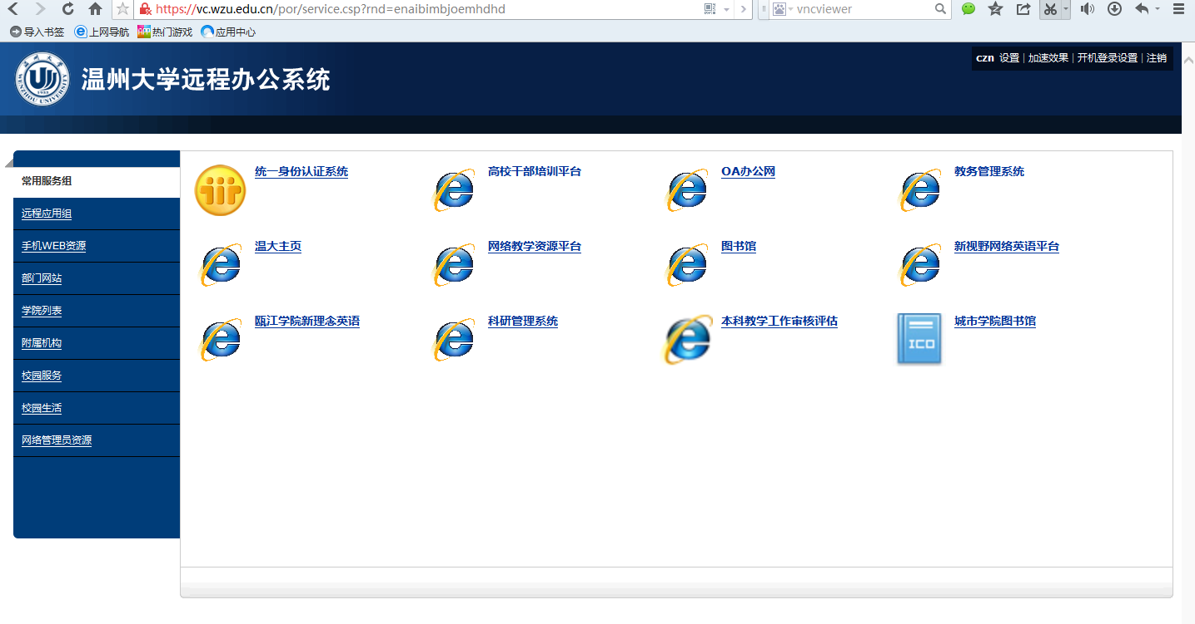
图2：登录成功页面

- 如遇控件无法自动安装，请手工下载并安装控件，手工安装控件成功后，再次登录。手工下载控件如下图3所示：
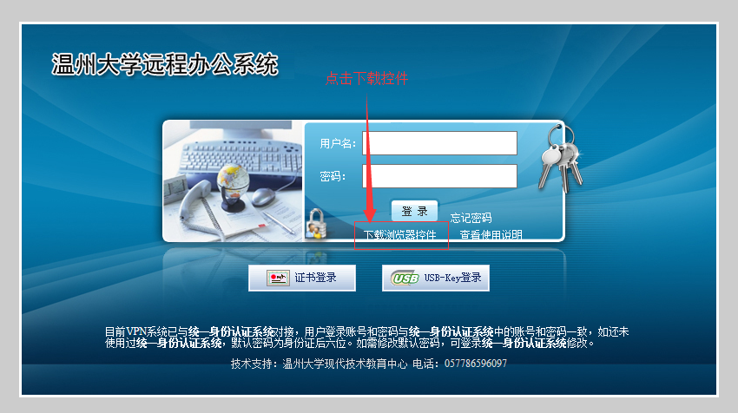
图3：手工下载控件

- 除了通过WEB登录VPN，也可通过桌面的EasyConnect快捷方式登录（手工下载控件安装成功后，电脑桌面自动生成EasyConnect快捷方式），服务器地址：https://vpn.wzu.edu.cn，用户名密码和温州大学统一身份认证系统用户名和密码一致，如下图4所示。

